APL奥普乐专注样品前处理仪器和方法的研究开发，实现分析工作者通过采用APL奥普乐研发的高效自动化前处理设备从复杂繁琐的前处理中解放出来，高效工作、快乐生活！
APL-HS-Auto20和40型全自动顶空进样器可以实现样品加热平衡、进样、自动启动色谱分析、清洗等过程全自动化，保证色谱分析精度，提高色谱分析效率！

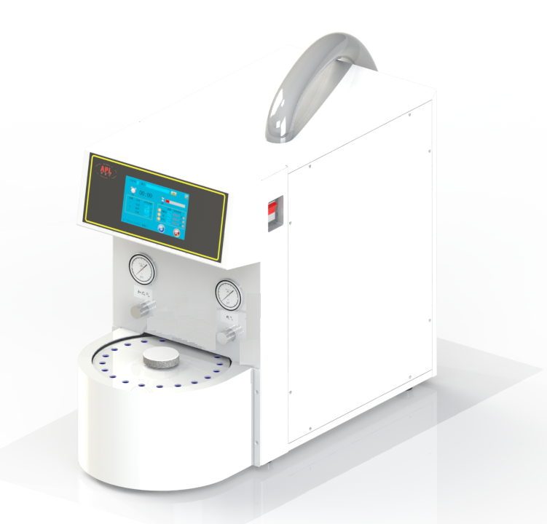

仪器的特点和主要功能
1、可以自动运行1-40个（HS-Auto40）和1-20个（HS-Auto20）样品，无需人员值守；
2、开机自检，故障报警和提示，样品盘自动定位；
3、样品区、进样阀和样品传输管，三路均单独加热控温；
4、设定好分析程序，按下运行键自动完成全部样品分析；
5、通过时间编程，自动实现加压、取样、进样、分析和分析后的反吹清洗等功能；
6、采用压力平衡进样技术顶空进样峰形窄、重复性好；
7、样品传输管和进样阀有自动反吹功能，避免了不同样品的交叉污染；
8、进样针头更换方便，可连接国内外所有型号的GC进样口。
主要技术参数
1、 样品区温度控制范围：室温—260℃ 以增量1℃任设 加热功率约400W；
2、阀进样系统温度控制范围：室温—220℃ 以增量1℃任设 加热功率约60W；
3、样品传送管线温度控制范围： 室温—220℃ 以增量1℃任设 加热功率约40W；
4、温度控制精度：< ±0.1℃ ；
5、顶空瓶工位：20位；
6、顶空瓶规格：10ml、20ml（标配）任选 ；
7、 重复性：RSD ≤1%（200ppm水中乙醇，N=5）；
8、进样量控制模式：进样时间和加压压力控制进样量；
9、进样加压范围：0～0.4Mpa（连续可调）；
10、反吹清洗流量：0～400ml/min（连续可调）；

